Diagrama 8: Tenemos una empresa de venta de vehículos de segunda mano y tenemos que guardar la siguiente información. Cada automóvil es comprado a un único proveedor. Todos nuestros proveedores nos venden al menos un vehículo y cada proveedor puede vender varios automóviles. Por otro lado, cada agencia de venta, le compra vehículos a varios proveedores y al menos comprará vehículos a uno de ellos. Cada proveedor, vende a varias agencias, aunque puede no haber vendido a ninguna de ellas. Además, cada agencia vende a varios clientes, aunque puede no haber vendido a ninguno y cada cliente puede comprar automóviles de una o varias agencias. Por último, cada cliente de nuestra agencia puede a su vez ser vendedor y vender sus vehículos a otros clientes. Cada cliente puede vender a varios clientes o no haber vendido a ninguno y cada cliente comprador puede comprar a uno o más clientes vendedores.

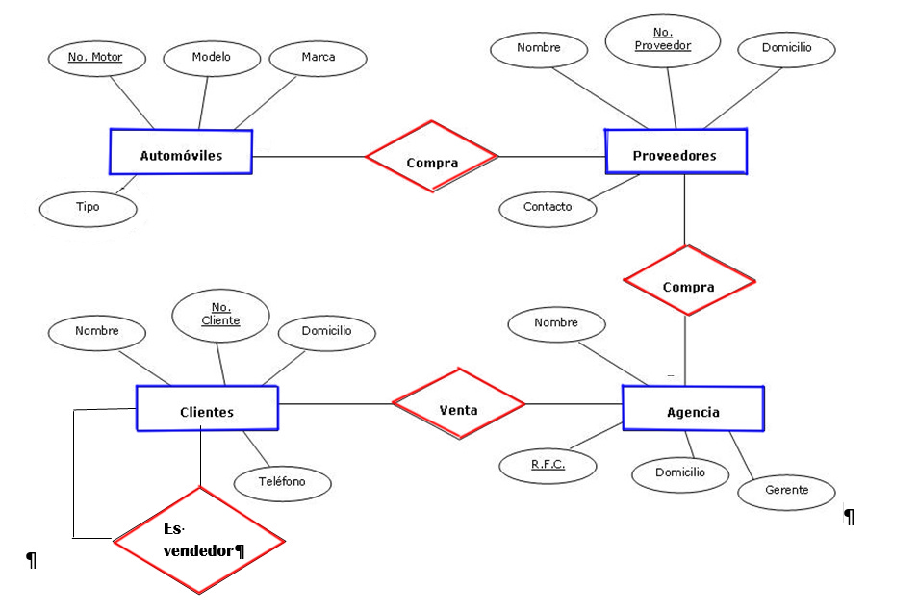

N:M

(1,N)

(0,N)

N:M

(1,N)

(0,N)

1:N

N:M

(0,N)

(1,N)

(1,N)

(1,1)